新竹市立香山高級中學110學年
健康促進計畫指定議題:性教育(含愛滋病防治)
- 依據
- 依據學校衛生法第十九條及其施行細則第14條辦理。
- 學校衛生法暨教育部96年1月31日台體(二)字第0960010999C號令修正發布之「教育部補助辦理學校衛生保健活動審查原則」辦理。
- 教育部110年7月12日日臺教屬學字第1100083315號函「教育部國民及學前教育署補助地方政府辦理學校健康促進實施計畫」辦理。

- 學校特色
本校位於新竹市香山區，全校共有49班(國中24班，高中25班)，學生人數共1421人，教職員人數159人。鄰近3所私立大學，資源可供利用。本校學區主要為住商混合區，人口稠密，社區家長社經地位較低且工作繁忙，從事勞力性工作居多，無暇顧及子女，單親家庭、隔代教養與外配的學生比例偏高。本校教職員工教學熱忱、教學活潑。學校健康促進計畫的實施，期盼提升學生、家庭健康自我照顧能力與建立學生對性教育（含愛滋防治）知識與愛滋病防治正確認知及關懷愛滋病患。

- 現況分析
社區家長大多忙於生計，無暇顧及子女，隔代教養及單親家庭眾多，觀念較為傳統，學生文化刺激少，受網路影響大，學校及家庭中談及的性教育內容不多，學生對性知識的獲取大多是自己猜測及摸索，對正處於發育初期的孩子而言，這樣的內容並不足以解決其可能產生的問題，希望藉由健康促進學校的活動計畫增進本校學生正確性教育(含愛滋防治)知識，讓學生能夠具備正確的知識態度和價值觀，當面對有關性和親密關係問題時，能做出負責任的抉擇。

- 計畫預期成效
1.需辦理愛滋病防治相關研習或活動至少二場次以上。
2.國中、高中正向性態度(含愛滋病防治)，後測比率增加:
(正向性態度有益情緖管理與心理健康)
(1)國中1%。
(2)高中1%。
3.接納愛滋感染比率，後測比率增加:
(1)國中3%。
(2)高中3%。
4.危險知覺比率，後測比率增加:
(1)國中5%。
(2)高中5%。
5.拒絕性後為效能，後測比率增加:
(拒絕婚前性行為增加自我效能促進心理健康)
(1)國中5%。
(2)高中5%。

- 計畫內容
（一）計畫執行時間：110年8月至111年7月
（二）計畫實施策略
實施重點 | 實施方法 | 實施時間
健康政策 | 1.召開環境衛生與健康促進學校委會，訂定110年度健康促進學校「性教育(含愛滋病防治)」議題實施計畫。  2.依學生性教育觀念現況提出需求評估，擬定符合需求之健康促進實施計畫，據以推展學生性教育衛生保  健計畫。  3.「性教育、愛滋病防治」議題前、後測，並依前測評估結果，調整課程融入內容。  4.將「性教育、愛滋病防治」相關計劃整合於健體領域教學活動中。  5.評估全校教職員工及家長需求，辦理相關親職教育宣導活動。 | 110年8月  111年2月  110年11月  ~111年5月  家長日、校慶
物質環境 | 1.建置健康促進專欄、推動衛教海報、宣導海報。  2.學校具備性教育教材教具。  3.善用學校電子公布欄、佈告欄等，不定時公布相關資訊。  4.充實健康中心內各項教學資料，設立性教育衛生保健衛教櫥窗，提供健康資訊。  5.公佈欄或中廊張貼「性教育、愛滋病防治」相關海報。  6.學校網頁提供相關訊息增加學生、家長正確觀念與知能。  7.校慶園遊會時擺攤宣導性教育(含愛滋防治)訊息。  8.性教育含愛滋病防治講座宣導。  9.金香獎話劇融入性教育、愛滋病防治議題比賽 | 經常實施  110年11月  ~111年5月  110年12月
社會環境 | 1.將性教育(含愛滋病防治)議題納入班會討論活動。  2.張貼性教育相關海報，營造友善校園環境。  3.校慶辦理有獎答活動。 | 110年11月  ~111年5月
健康技能(教學) | 1.「性教育、愛滋病防治」融入課程教學，讓學生能於課程中充份了解議題內涵。  2.辦理性教育相關議題講座，針對性教育(含愛滋病防治)議題，充份提供資訊。  3.辦理藝文競賽：  (1)舉辦性教育(含愛滋防治)四格漫畫比賽。  (2)結合校慶園遊會辦理「性教育(含愛滋防治)」相關宣導暨有獎徵答活動。 | 110年11月  ~111年5月  110年11月  111年5月
健康服務 | 1.健康中心護理師開放「性教育(含愛滋防治)」相關諮詢。  2.統計各項行動參與情形與分析前、後測資料。  3.整理健康促進相關資料 | 110年11月  ~111年5月
社區關係 | 1.利用家長日與家長建立良好的溝通，建立家長正確觀念。  2.結合校慶園遊會辦理「性教育、愛滋病防治」相關宣導活動，使家長和社區民眾瞭解其重要性、學校執行內容及家長配合事項。  3.加強親師聯絡活動，如家庭聯絡簿、宣導單張等。 | 110年11月  ~111年5月

- 預定進度（以甘梯圖表示）
月次  工作項目 | 8  月 | 9  月 | 10  月 | 11  月 | 12  月 | 1  月 | 2  月 | 3  月 | 4  月 | 5  月 | 6  月
1.組成健康促進工作團隊
2.進行現況分析及需求評估
3.決定目標及健康議題
4.擬定學校健康促進計畫
5.活動設計及編製活動教材
6.執行健康促進
計畫
7.資料分析
8.成果撰寫

- 人力配置
計畫之主要人力為學校健康促進委員會團隊成員及工作團隊之成員，各成員之工作項目如下表。
職稱 | 姓名 | 編組任務
計畫主持人-校長 | 洪碧霜 | 總理本校健康促進學校一切相關事宜。
協同主持人-學務主任 | 曾景暉 | 協助處理推行健康促進學校相關事務，協調相關處室配合相關活動。
協同主持人-教務主任 | 黃祈翰 | 協助健康促進計劃課程融入統整規劃事宜。
協同主持人-總務主任 | 康永明 | 協助健康促進計劃環境建置之事宜。
協同主持人-輔導主任 | 曾椿惠 | 協助健康促進計劃與家長及社區之聯繫工作。
研究人員-衛生組長 | 張毓芳 | 負責校內健康促進活動宣傳及工作執行。
研究人員-體育組長 | 陳巧樺 | 負責營造維持健康促進學校環境之規劃及執行。
研究人員-生輔組長 | 張宗閎 | 負責健康促進計劃相關網站資料之建置製作。
研究人員-活動組長 | 簡豪天 | 協助各項宣導及學生活動之推展。
研究人員-輔導組長 | 黃鈴雯 | 協助各項計畫活動之推展。
研究人員-護理師 | 戴鈺潔 | 負責健康促進相關活動的推動及統籌，社區及學校資源之協調整合。
研究人員-護理師 | 林妮 | 負責活動策略設計、效果評價及資料分析統計。
研究人員-會計主任 | 黃芳雲 | 負責健康促進計劃經費預估、核銷之相關事宜。
研究人員-教師會代表 | 陳月梅 | 協助辦理各班級導師需求評估與活動及協助班級與行政單位之聯繫。
研究人員-健康老師 | 鍾建何 | 教材設計與課程融入宣導。
研究人員-健康老師 | 黃依茹 | 教材設計與課程融入宣導。
研究人員-家長會代表 | 周希澤 | 協助家長會配合學校宣導「健康促進學校」各項事宜。
研究人員-學生自治代表 | 許子揚 | 協助辦理學生需求評估與活動及協助學生與行政單位之聯繫。
諮詢單位 | 新竹市教育處 | 協助辦理各項知能研討進修、策略改進及相關經費申請。
諮詢單位 | 新竹市衛生局 | 協助提供各項醫療、諮詢資源及相關服務。

- 實施成果
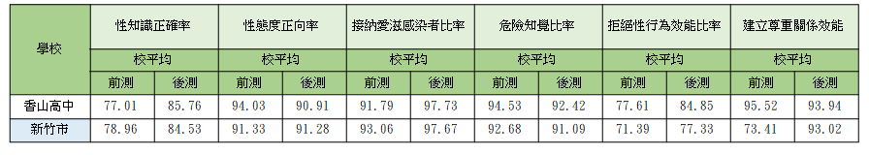
高中部
國中部
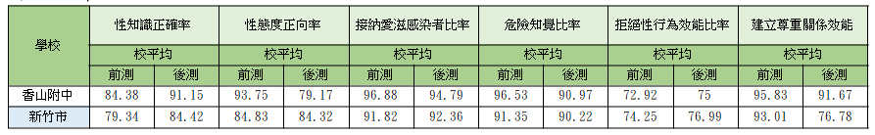

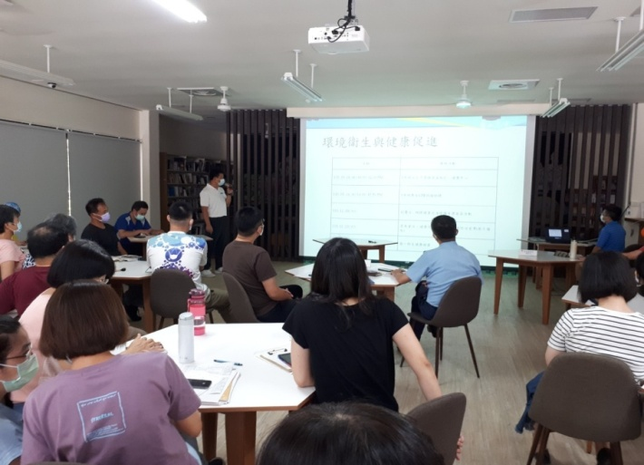 | 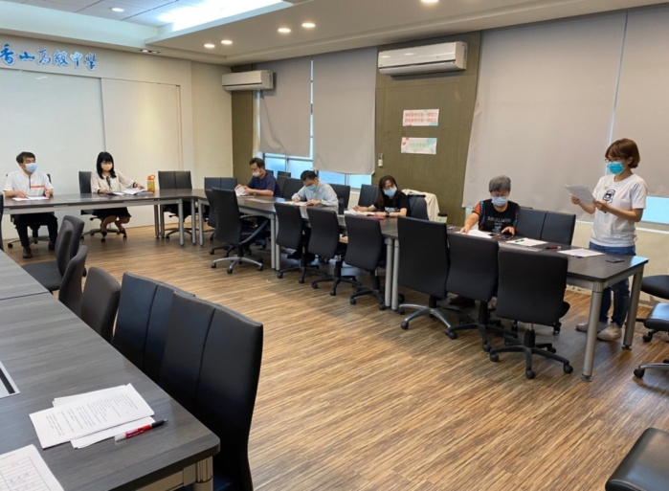
每學期初全校會議 | 定期召開健康促進委員會議

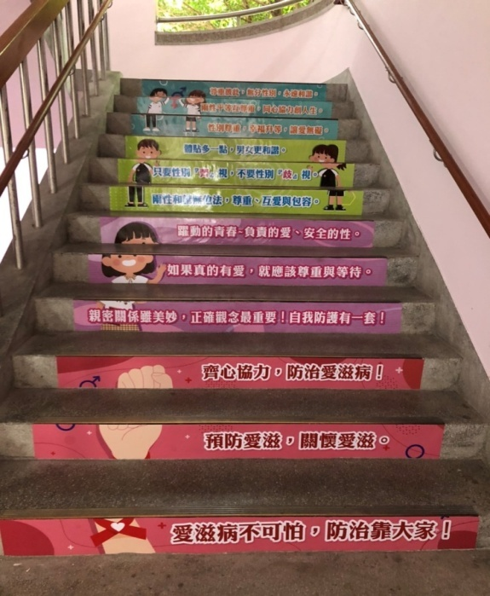 | 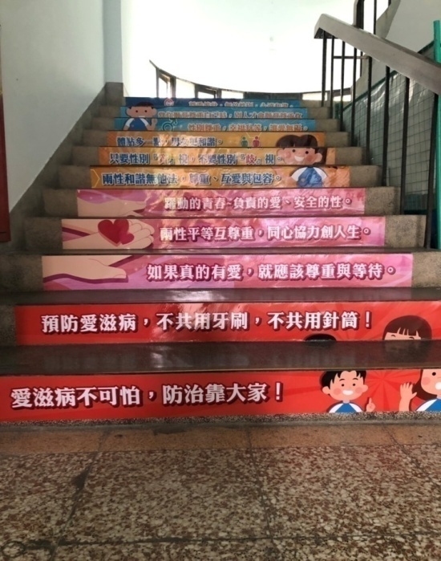
高中階梯宣導標語 | 國中階梯宣導標語
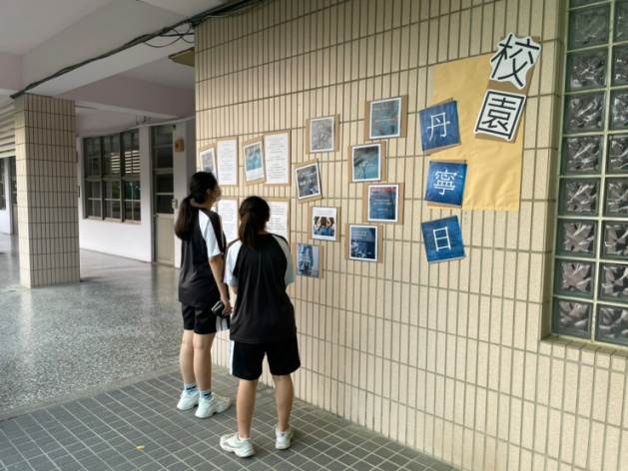 | 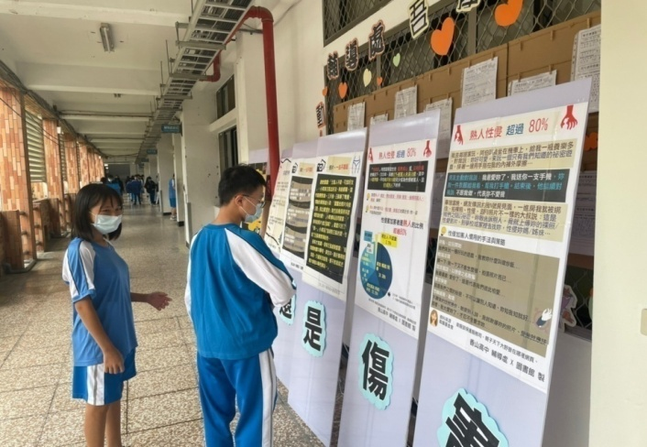
性侵害防治宣導 | 性平宣導
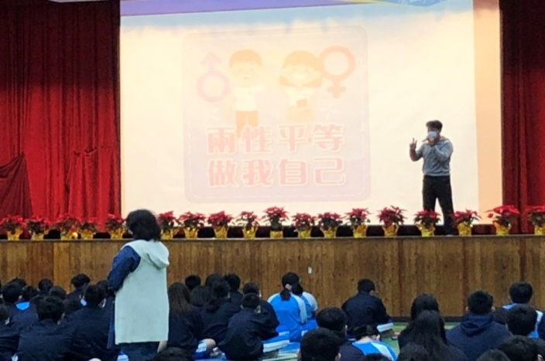 | 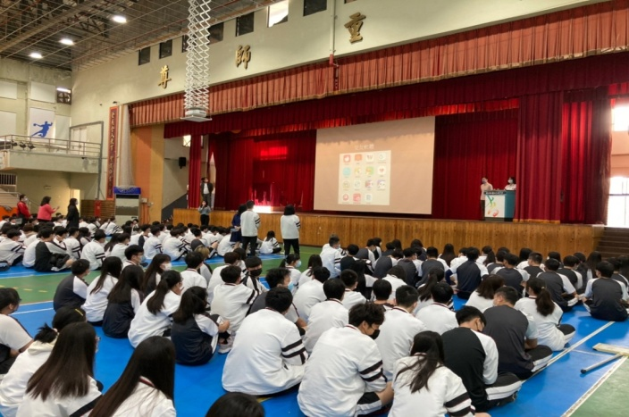
朝會宣導 | 朝會宣導

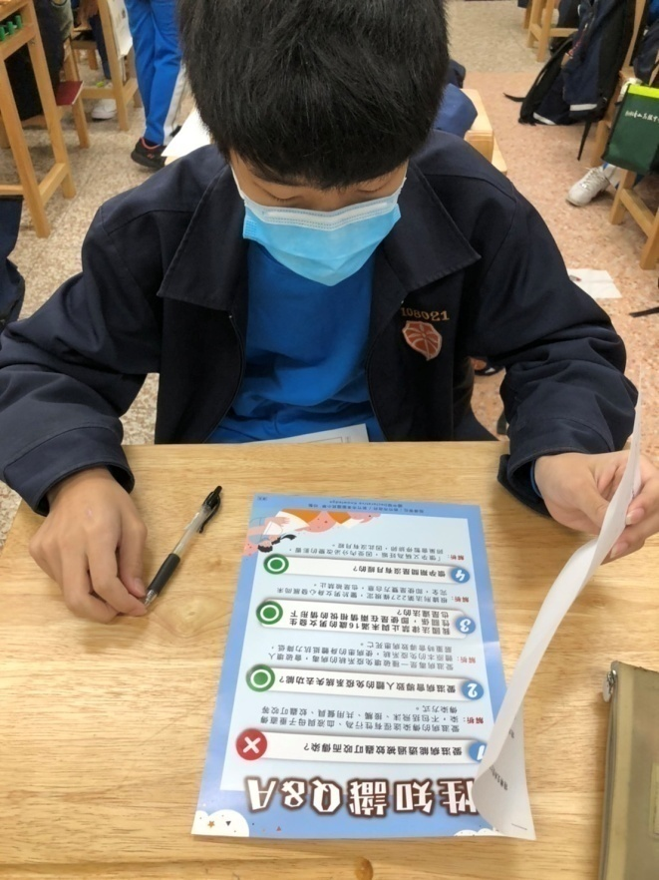 | 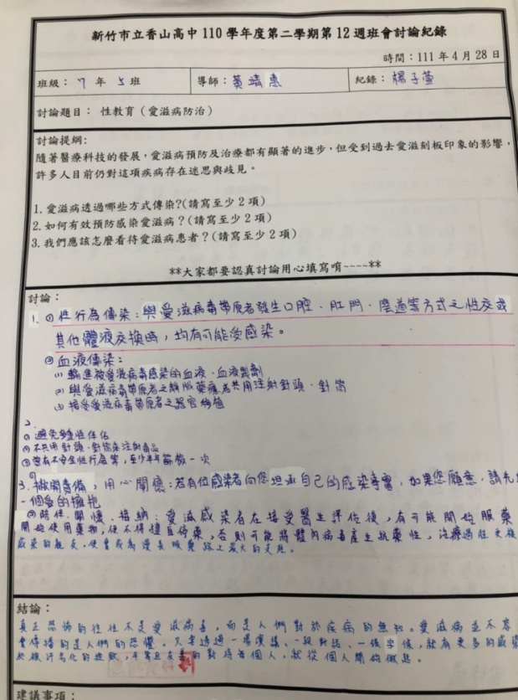
性知識宣導 | 班會討論主題
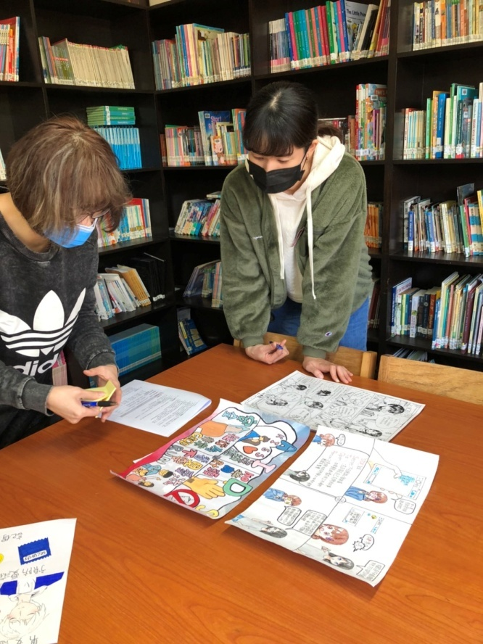 | 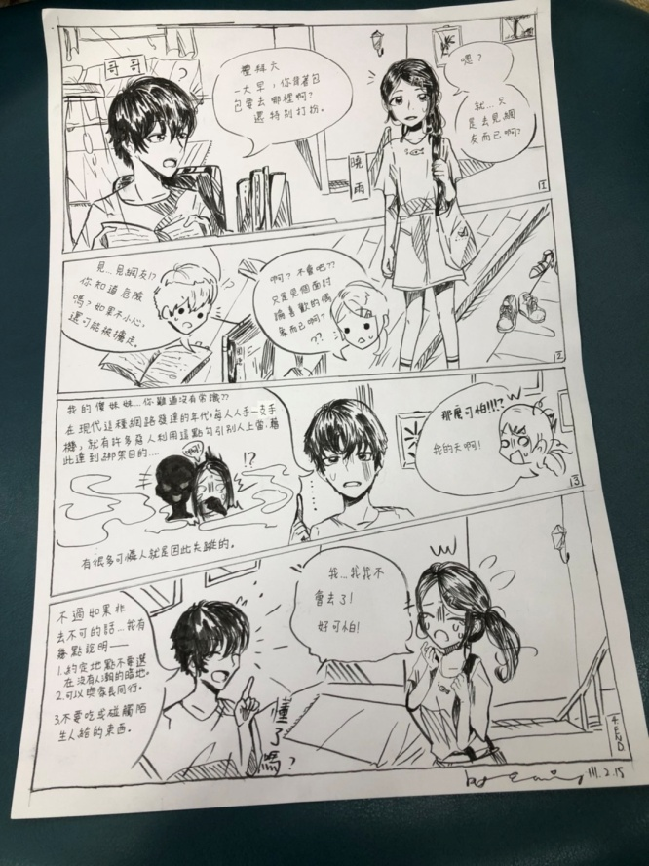
校內藝文競賽 | 校內藝文競賽

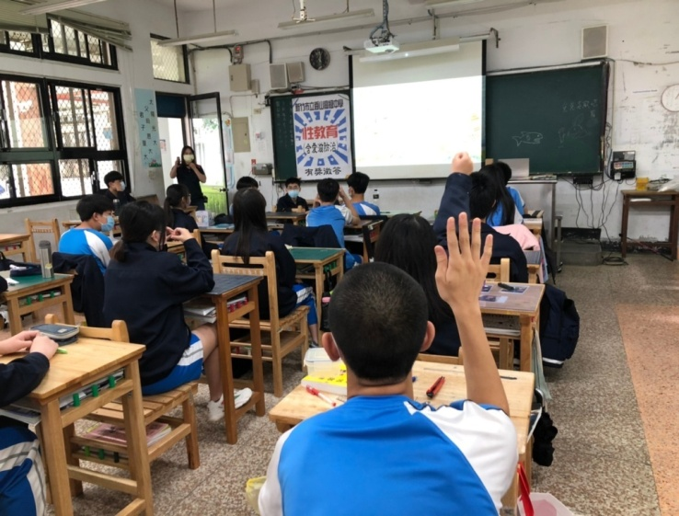 | 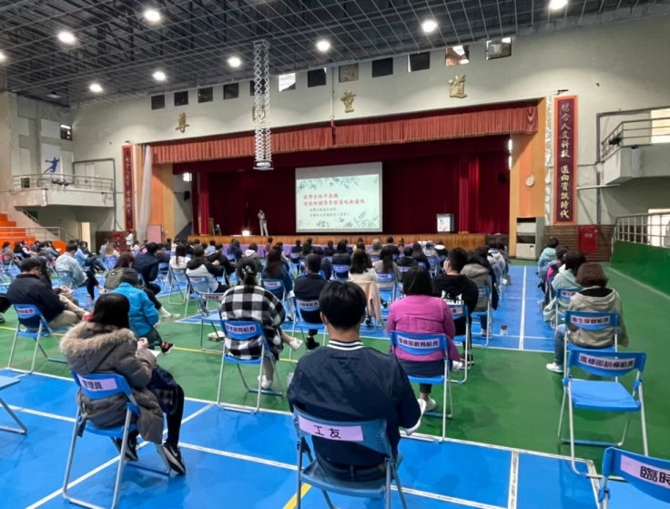
健康促進有獎徵答 | 教師性別平等輔導知能研習
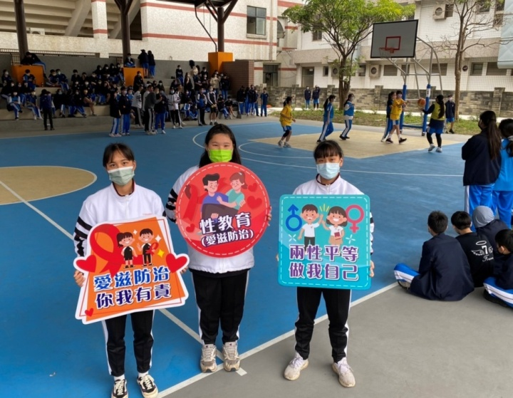 | 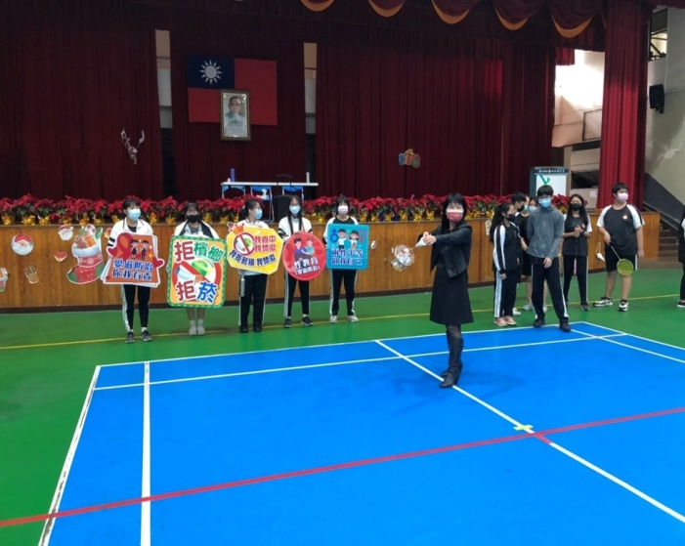
健康促進班際盃籃球比賽 | 健康促進班際盃羽球比賽
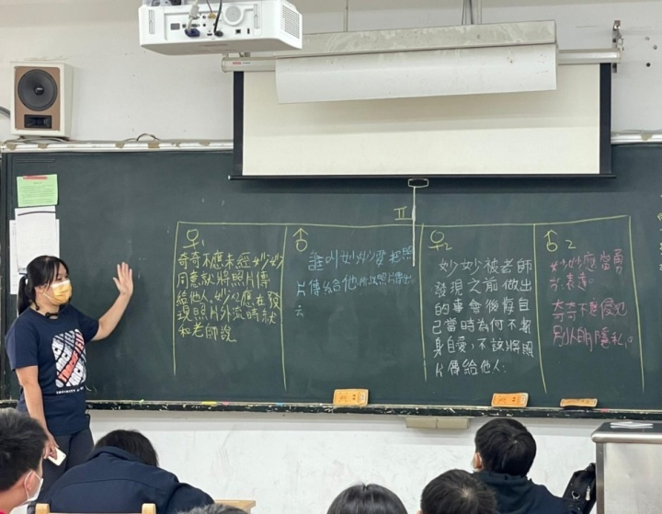 | 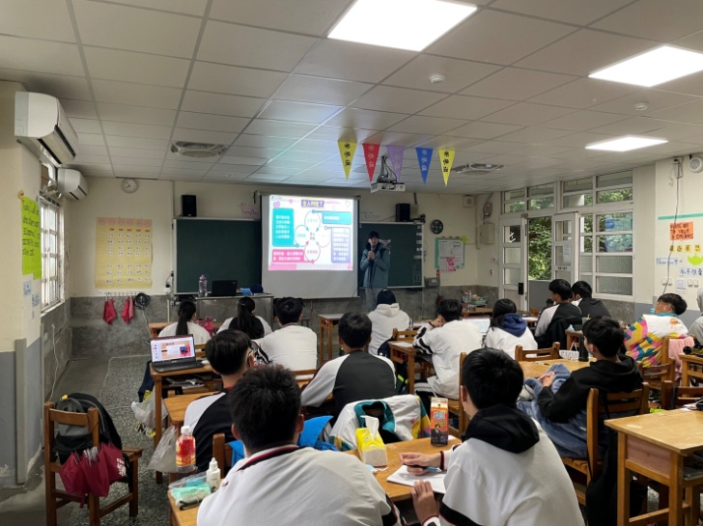
國中融入課程教學 | 高中融入課程教學

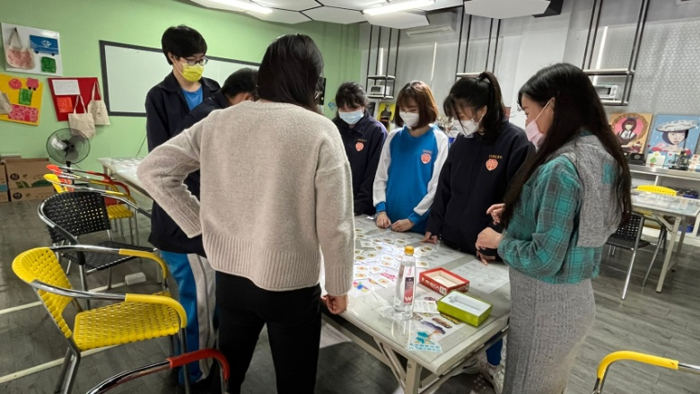 | 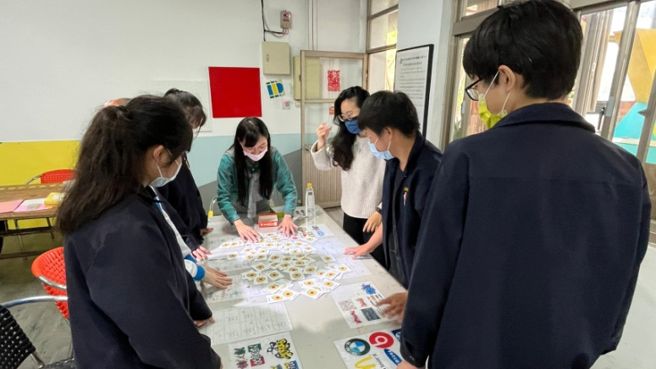
性別平等小團體活動 | 性別平等小團體活動
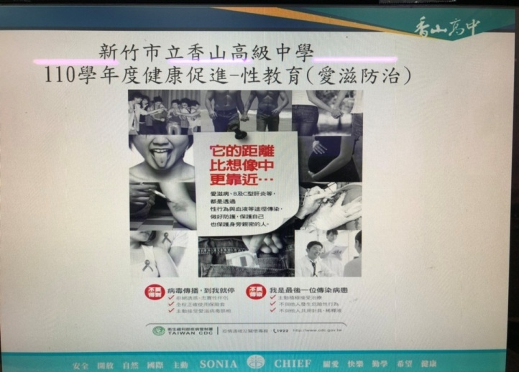 | 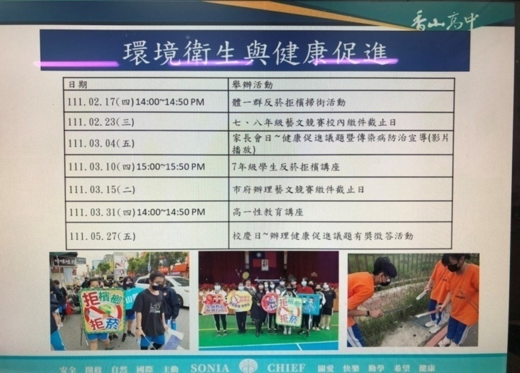
線上家長日 | 線上家長日
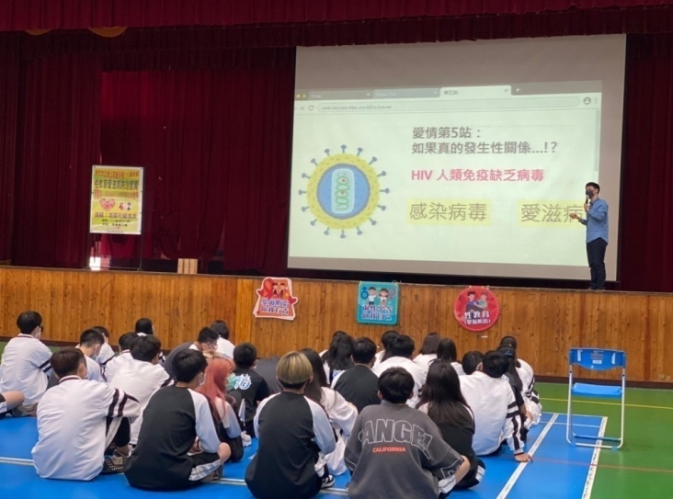 | 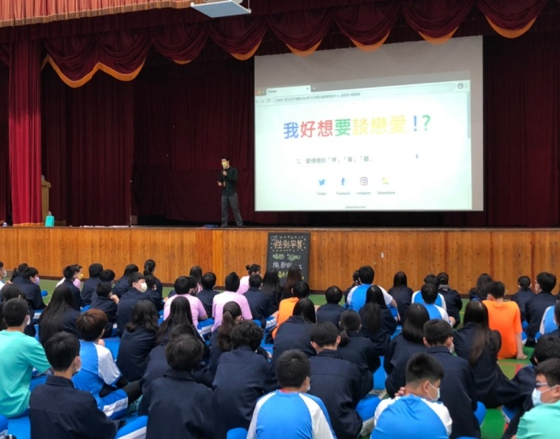
高中部愛滋病防治講座 | 國中部性別平等講座

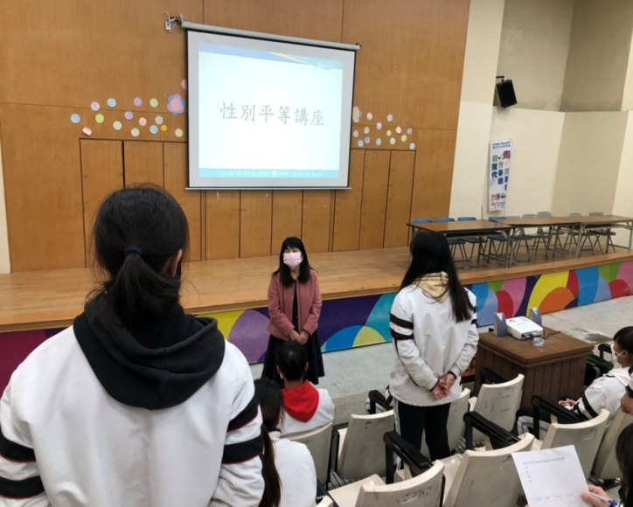 | 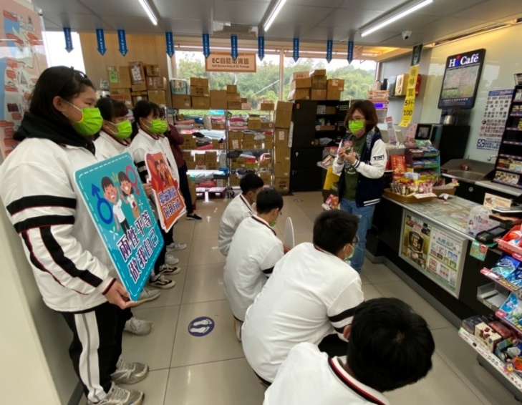
體育班性別平等講座 | 社區關係
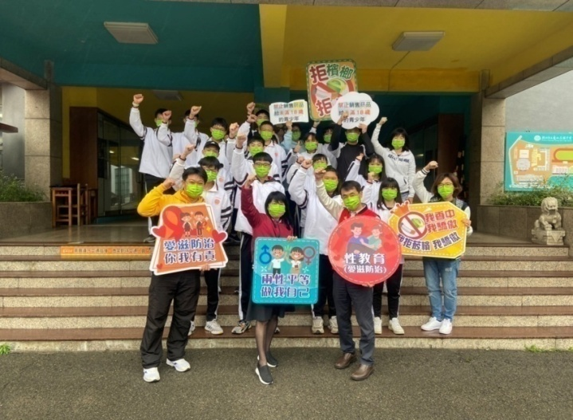 | 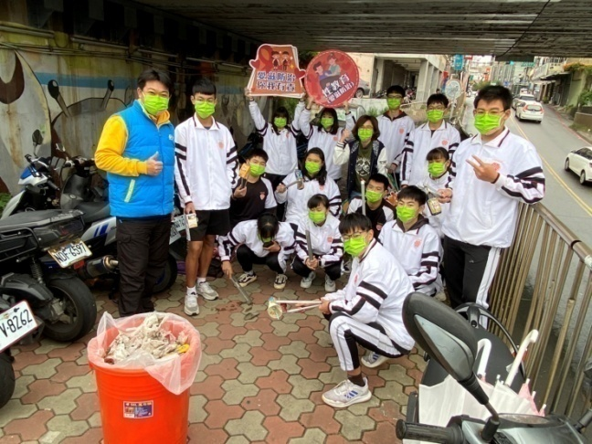
健促掃街活動 | 健促掃街活動
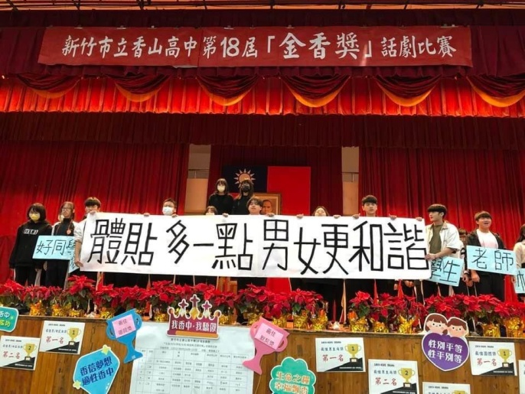 | 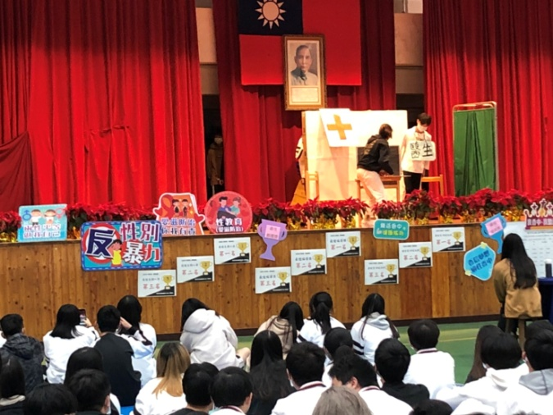
特色活動-金香獎話劇融入議題 | 特色活動-金香獎話劇融入議題

